# 1 收款单明细修改操作指引

## 业务描述

由于营销系统收款单已经确认，无法修改收款单的明细信息。当需要修改营销收款单明细信息（例如税率、税额、发票类型、结算方式）时，进入该节点，选择需要修改的单据，修改其金额，保存并点击同步，将数据更新到营销收款单明细中。

## 操作指引

### 1.2.1收款单明细修改

#### 1.2.1.1 单条数据修改

路径：【富力二开】-【营销管理】-【收款单明细修改】

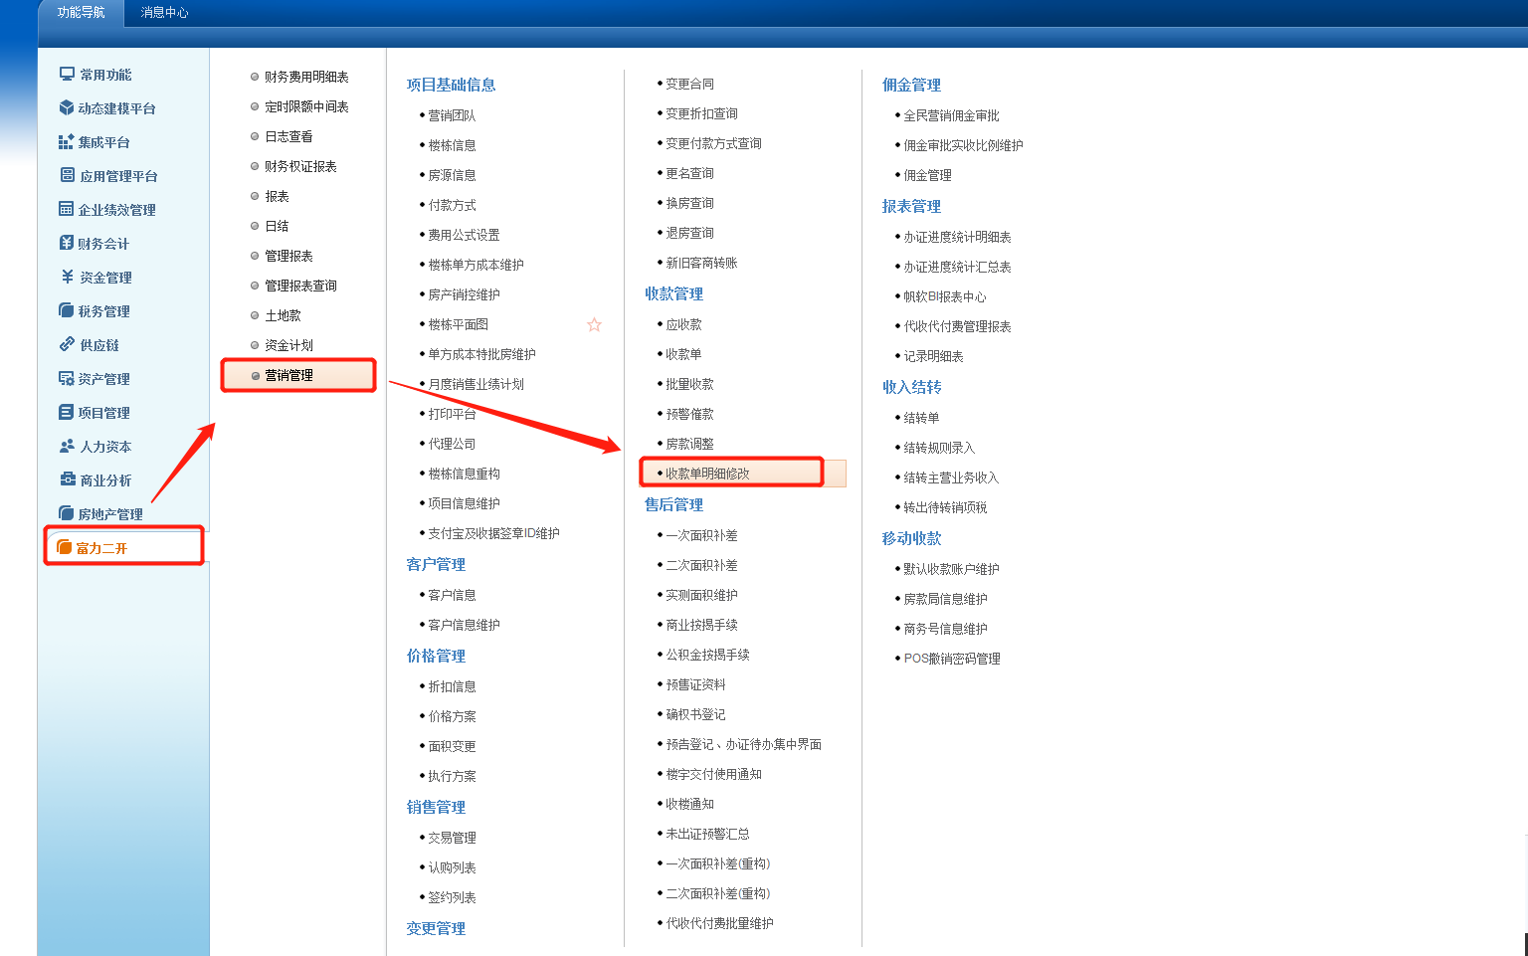

操作a：选择组织及项目或选择组织、项目及楼栋等信息一>点击搜索

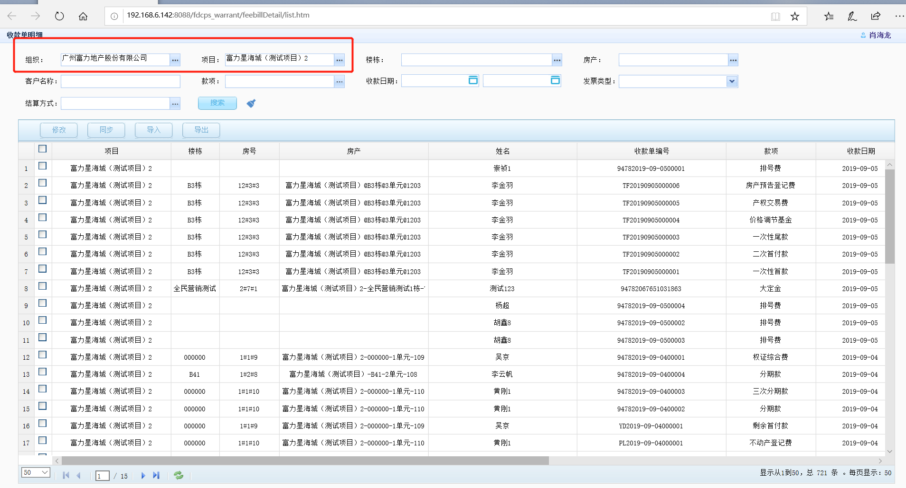

说明：组织与项目为必选项，其他刷选条件可填/可不填，不填则默认刷选该条件的所有可选项。

操作b：勾选需要修改的收款单，点击修改按钮

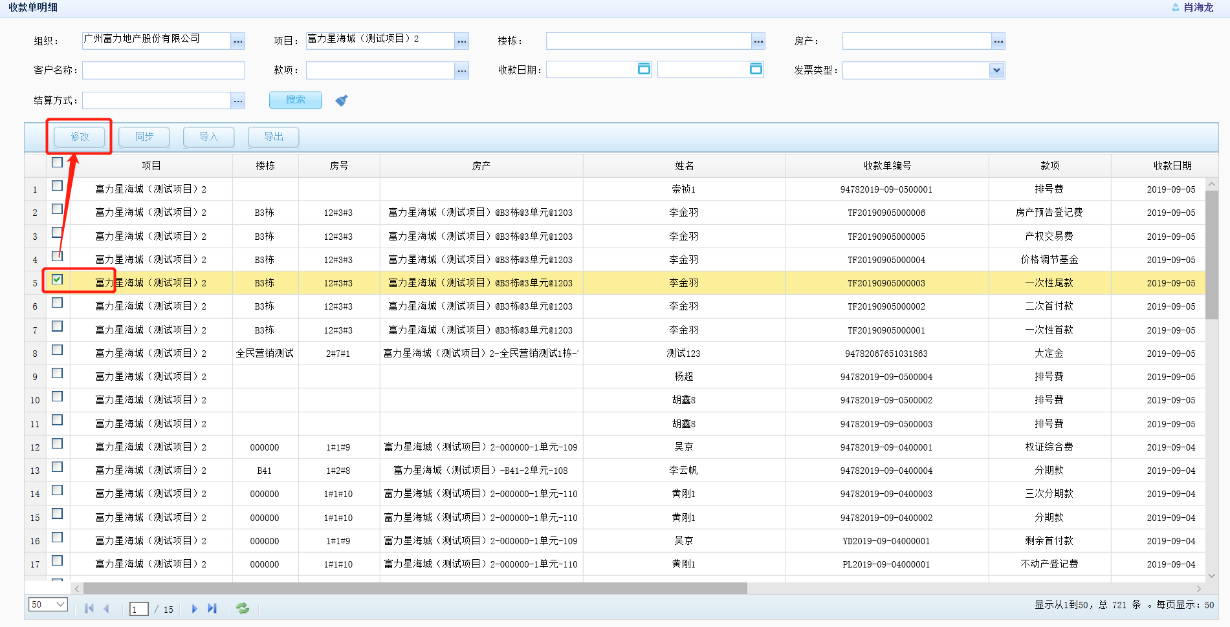

操作c：选择需要修改的信息，点击保存。

说明：只能修改不含税金额、税额、税率、发票类型与结算方式。不能批量修改

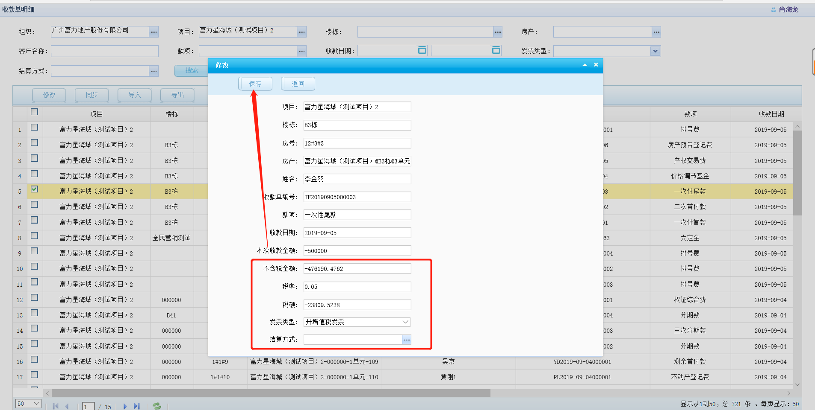

说明：当修改不含税金额的数额时，税额也会随之变化，同理，当税额修改，不含税金额也会对应修改（本次收款金额=不含税金额+税额）。

注：修改后未点击【同步】关闭该浏览页面，再次进入时，需重新修改

操作d：修改完成后，点击同步，将修改后的数据同步到数据库。

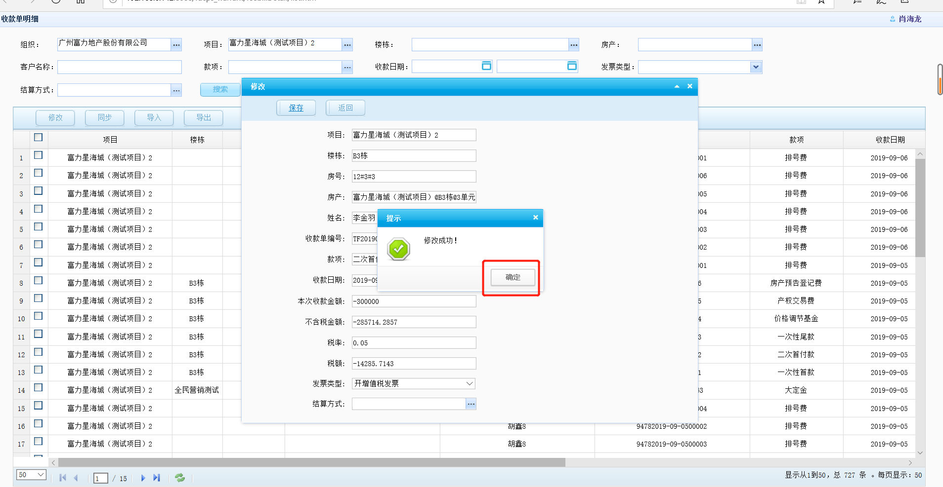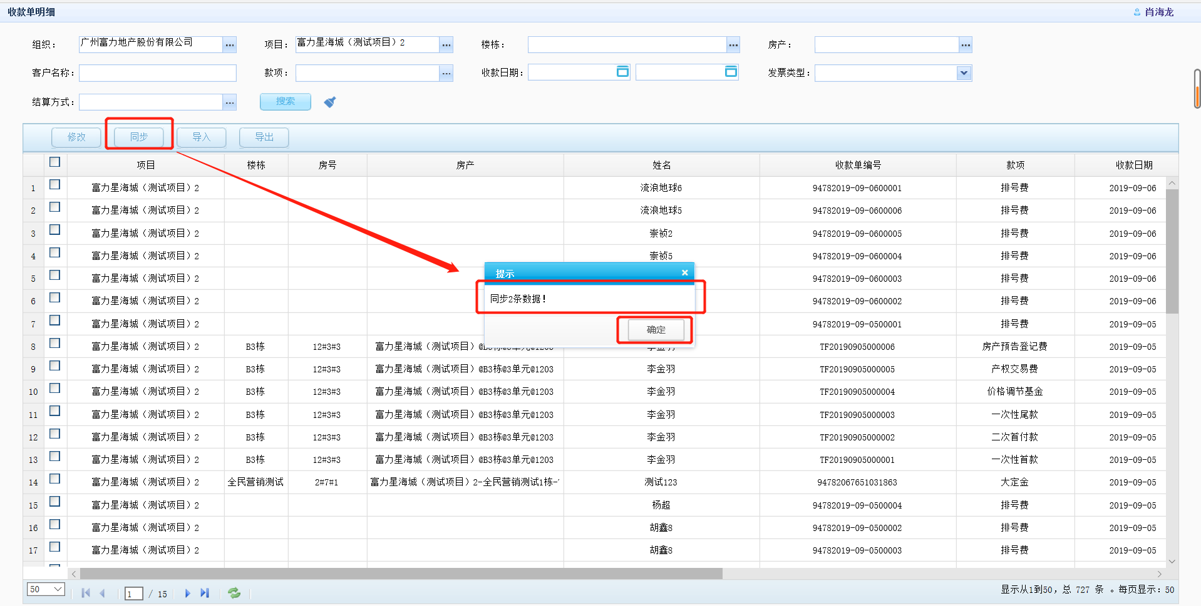

#### 1.2.1.2批量收款单明细修改（导出与导入）

##### ① 导出收款单明细

操作a：当前列表所显示数据为50条，当导出数据大于50条数据时，则需要修改每页显示数据。

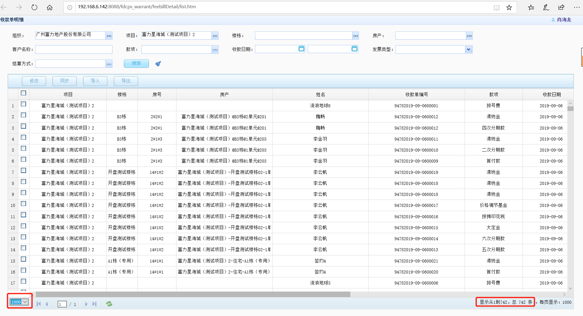

说明：如图左下角为修改显示参数，则可以更改每页显示数据。右下角则为查询到的数据的总数。

操作b：选择需要导出的数据一>点击导出，选择导出路径

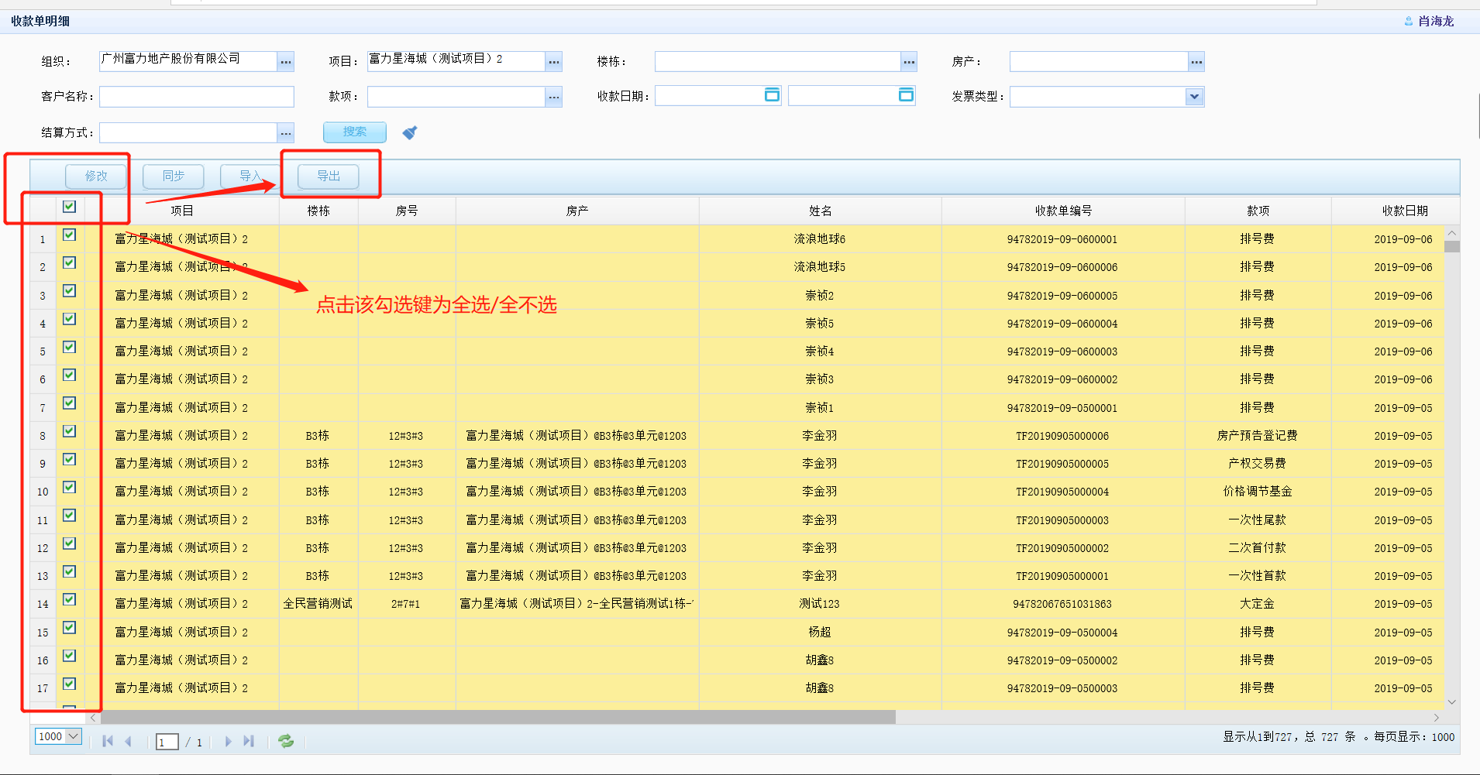

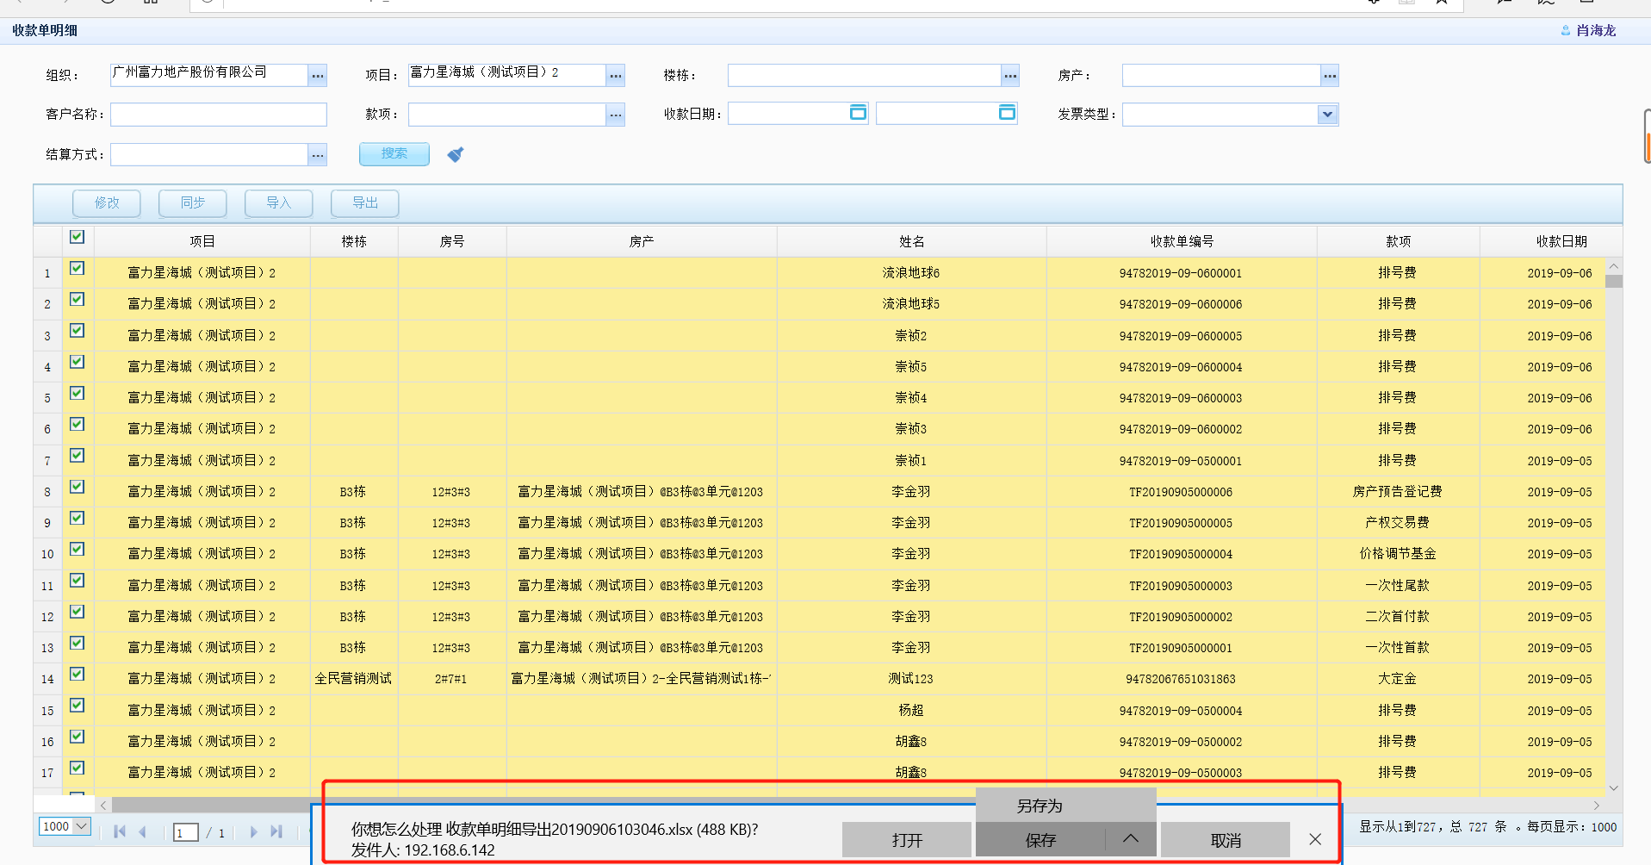

在导出的表格中，填写更改后的数据，再支持导入操作。

注：本次收款金额必须等于不含税金额+税额，否则导入时报错并终止本次导入

##### ② 导入收款单明细

操作a：点击导入按钮-->点击选择文件，选择需要导入的数据文件

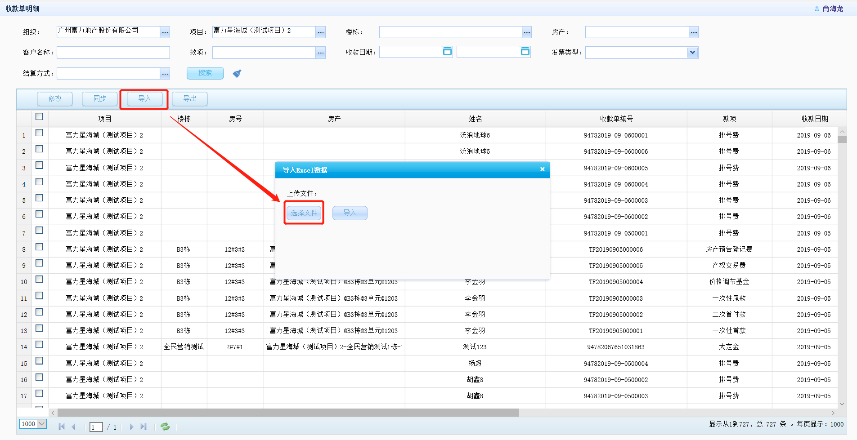

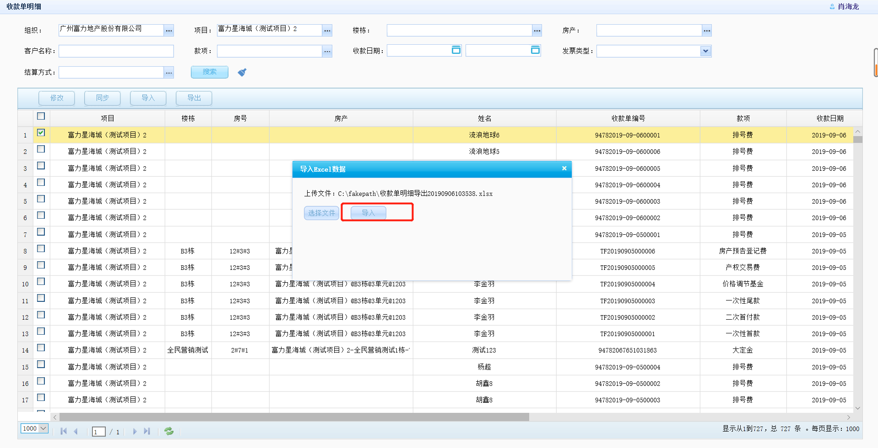

注意：当本次收款金额≠不含税金额+税额时，则会提示错误，请注意导入数据的正确性。

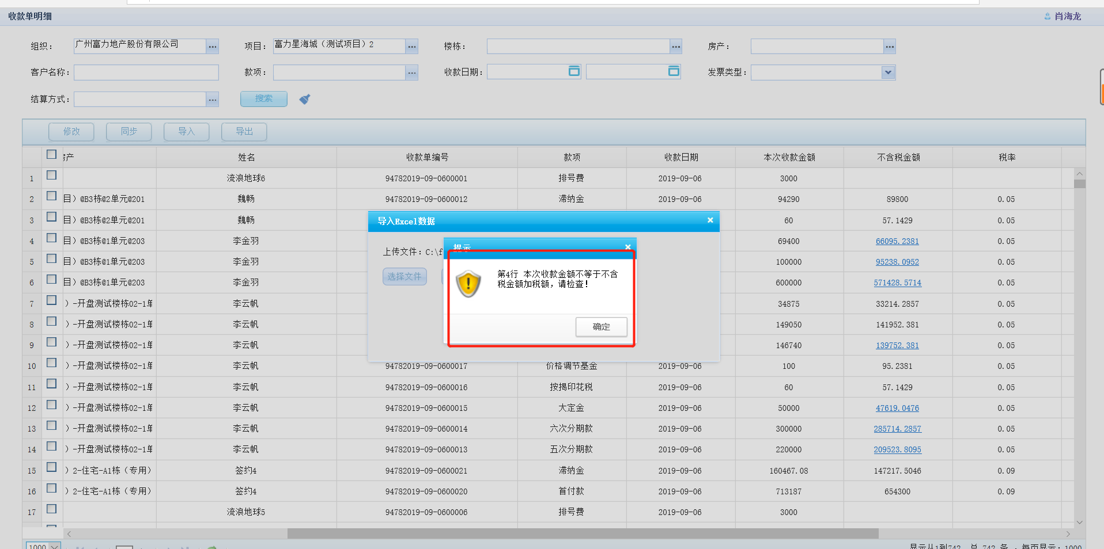

操作b：导入完成后->点击同步，将导入修改的信息同步到营销收款明细中

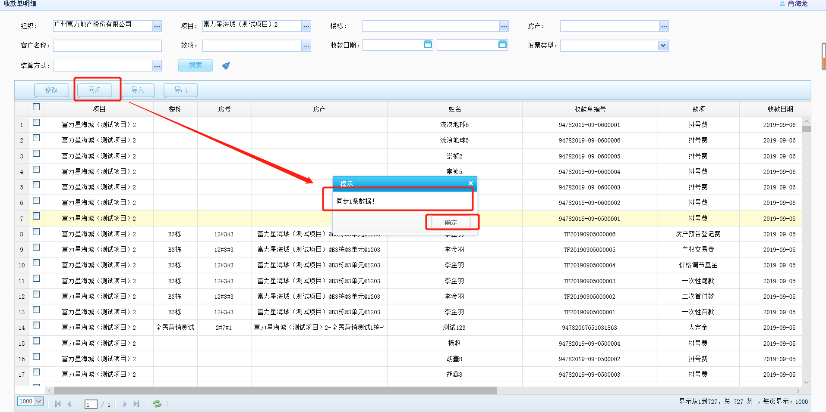

### 1.2.2收款单明细同步操作

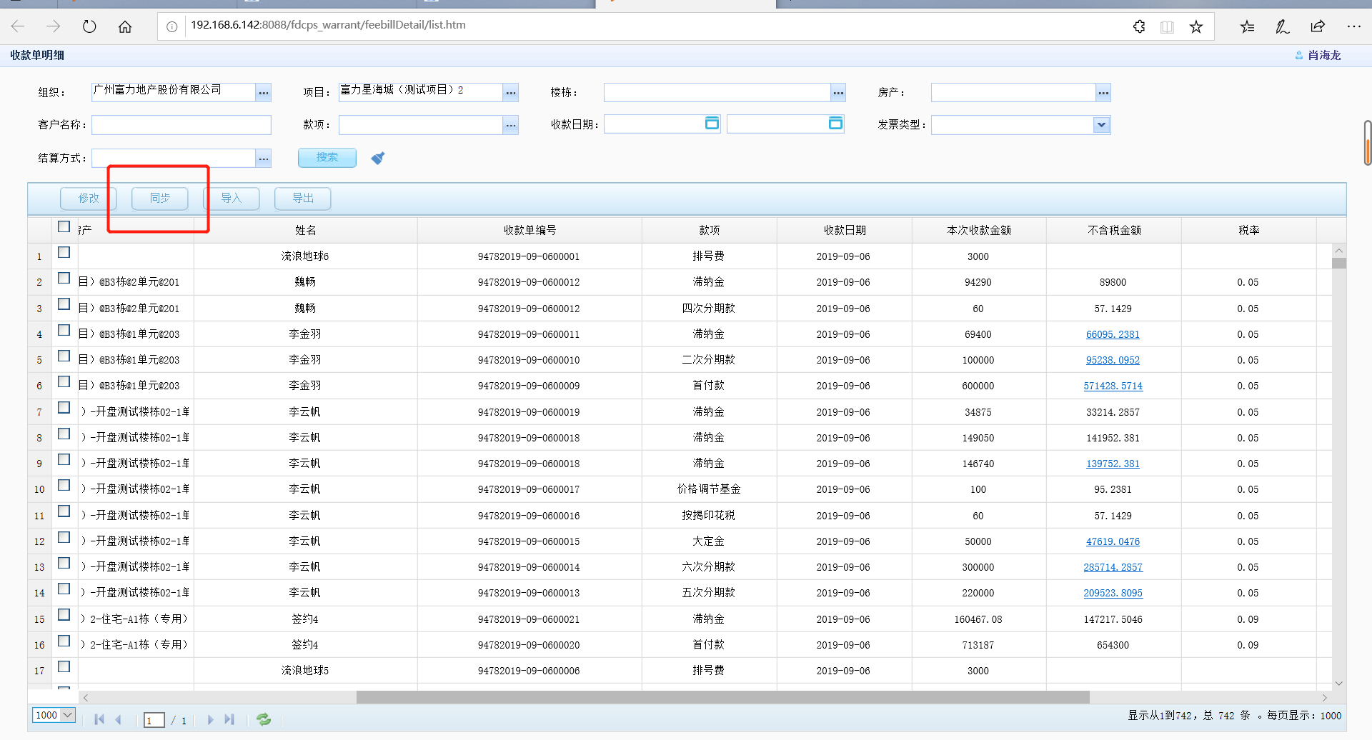

**注：修改数据保存后，未同步营销收款明细，需点击【同步】，该操作为最后一步，也是最重要一步。**

